Стороженко Альфия Фатхиевна,
Методист ГБОУ СОШ №14 СПДС №18 «Радуга», г.Жигулевск Самарская область
lace_spring@mail.ru

Конспект
образовательной деятельности по формированию элементарных математических представлений у детей старшего дошкольного возраста «Счет в пределах 10» с использованием интерактивной доски Elit Panaboard

Аннотация. Представленный материал может использоваться педагогом на любом этапе образовательной деятельности дошкольников в зависимости от поставленных задач. Использование интерактивного оборудования является мощным дополнительным стимулом развития познавательного интереса, внимания, памяти, мышления, речи, инициативности, общительности, творческих и деятельностных способностей детей. Интерактивная доска позволяет создать образовательную среду, обеспечивающую снятие всех стрессообразующих факторов учебного процесса, формировать общеучебные универсальные умения и навыки (умение обдумывать, планировать свои действия, осуществлять решение в соответствии с заданными правилами, проверять результат своих действий и т.д.).
Педагогу интерактивная доска позволяет в первую очередь быть организатором (а не участником) коммуникаций, выявлять и фиксировать затруднения, логично включать новые знания в систему знаний ребенка и т.п., а также использовать собственные методические находки и средства наглядности, варьируя наработанный материал. Работа с интерактивной доской делает процесс обучения более разнообразным и интенсивным.

Ключевые слова: использование интерактивной доски Elit Panaboard для быстрого введения в игровую ситуацию, включение детей в познавательную деятельность и формирования предпосылок универсальных учебных действий.

Задачи:
Образовательные:
- Закрепить представления детей о количественном и порядковом счете в
пределах 10, прямом и обратном счете.
- Упражнять в умении сравнивать множества в пределах 10.
- Закрепить представление о составе числа в пределах первого десятка.
- Закрепить знание геометрических фигур; понимание знаков +,-, =; умение
решать простейшие арифметические задачи

Коррекционно-развивающие:
- Развивать наглядно-действенное и словесно-логическое мышление,
воображение, фантазию.
- Развивать зрительную и слуховую память.
- Развивать связную речь.
Воспитательные:
- Воспитывать умение работать в коллективе, следовать инструкции взрослого.
Предварительная работа:
Беседа о необходимости уметь считать. Дидактические игры «Разложи число», «Составь число», «Танграмм» и др.

Используемый материал: раздаточный - карточки с изображением слайдов 2,3,5. Воздушные шары с карточками с примерами на вычитание и сложение. Кубы красного, синего, зеленого и желтого цвета. Наборы геометрических фигур на каждого ребенка.
Ход образовательной деятельности:
Организационный момент
- Ребята, мы с вами во время беседы приводили много примеров для чего необходимо уметь считать. Но оказывается, умение считать может спасти жизнь. (Слайд1 – просматриваем фрагмент мульфильма «Козленок который умел считать до 10», закрепляем прямой и обратный счет).

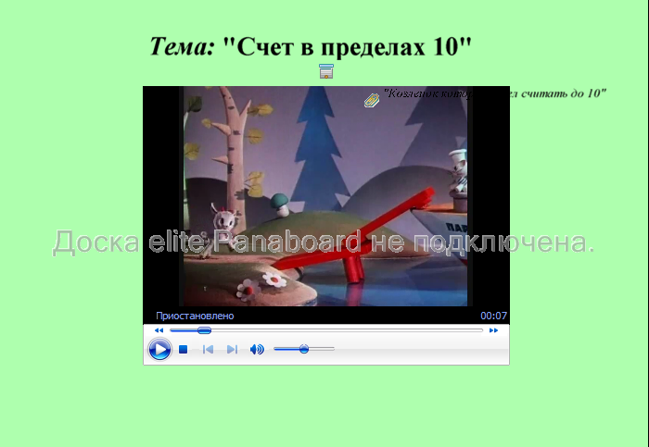 Слайд 1

- Капитан Гусь забыл закрепить ленточки, украшающие его корабль. Ветер все перепутал. Давайте поможем ему навести порядок. (Слайд 2- закрепляем понятия предыдущего и последующего числа. Закрепляем (или знакомим) умение соотносить цифру с количеством предметов (ленточки).Тренируем мыслительные операции – анализ, сравнение и обобщение; развиваем внимание, память, речь, воображение, логическое мышление).

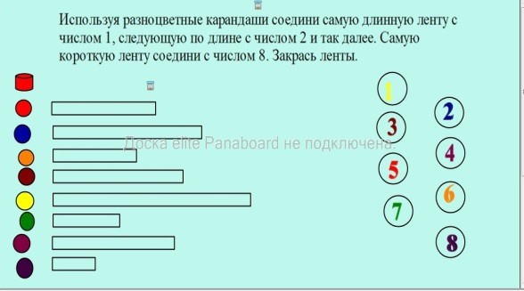 Слайд 2. В работе используют инструмент «маркер», выстраивают числовой ряд путем перемещения цифр. Работа ведется параллельно у доски и с раздаточным материалом. После окончания выполнения задания проводится проверка.

Физкульминутка ( с элементами счета).

- Ребята, посмотрите на какой интересной полянке живут наши герои.(Слайд3). Чем она интересна и необычна? Что вы здесь видите? Из чего состоят дома? И т.п.
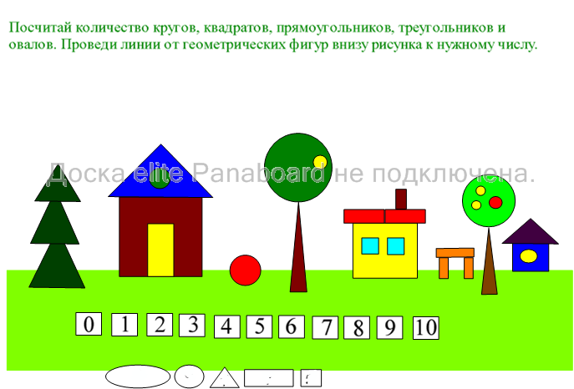 Слайд 3. Закрепляем умение соотносить количество с числом и цифрой. Закрепляем представления о геометрических фигурах и умение видеть в целом часть. В работе используются инструменты «маркер» и «стиратель» для проверки выполнения задания.

- Вы обратили внимание, что у нас в группе сегодня висят разноцветные шары? К каждому из них прикреплена карточка. Девочки возьмут шарики с красными карточками, а мальчики – с синими. Что на них написано? (различные математические примеры, красные карточки со знаком +, синие со знаком -). Чем они отличаются? Посмотрите внимательно на свои карточки, ребята у которых при решении получится ответ 3 подойдут к красному кубу, 4-к синему, 5-к зеленому, 6- к желтому. Проверяем правильность ответов работая у доски.

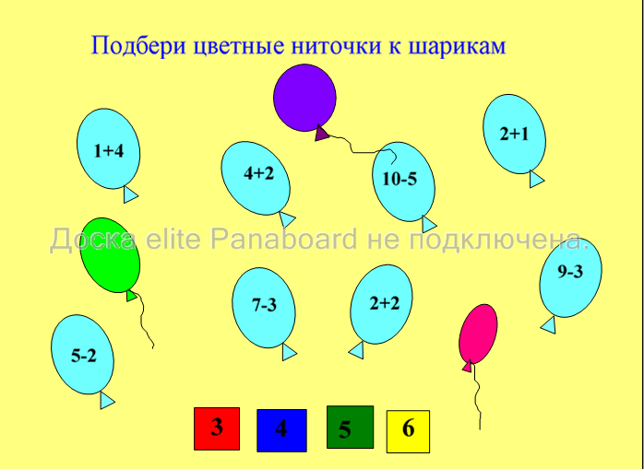 Слайд 4. Закрепляем (учим) навык вычитания и сложения. Закрепляем знания цвета. В работе у доски используется инструмент «маркер».

- Молодцы, как хорошо вы научились считать! ( Педагог показывает следующий слайд). Ребята, посмотрите на нашу доску: как вы думаете, какое задание она нам приготовила? (после ответов детей педагог уточняет задание).
Работа ведется параллельно у доски (3 ребенка одновременно) и с раздаточным материалом за столами. После окончания выполнения задания проводится проверка.

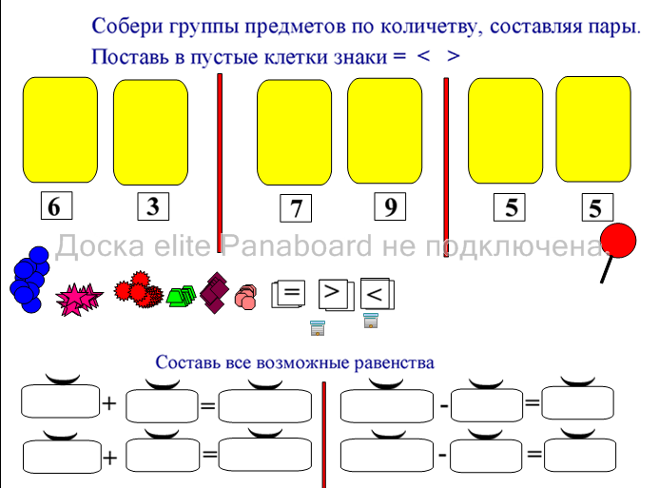 Слайд 5. Формируем (закрепляем) представление больше, меньше или поровну и на сколько. Закрепляем представление о действиях сложения и вычитания и их взаимосвязи.

В конце занятия подводим с детьми итоги: что нового они узнали, какие задания и почему им нравилось выполнять, кто по их мнению сегодня хорошо занимался. Еще раз делаем общий вывод о важности уметь правильно считать. Как дополнительное поощрение – дети забирают домой шарики.

